Kính gửi Quý đại lý, anh chị bookers,

VNA vừa triển khai biểu giá VNVN20083F, giảm thêm 10% đối với khách mua combo 2 vé khứ hồi đi/đến Côn Đảo (VCS).

Đối với các nội dung không nêu ra trong biểu giá sẽ áp dụng theo điều kiện chung nội địa.

Theo đó, quý đại lý lưu ý đối với các hành trình trực thông (nối chuyến qua SGN/VCA), hạng đặt chỗ đối với chặng bay SGN/VCA-VCS v.v áp dụng theo quy định tại bộ điều kiện chung nội địa. Cụ thể:

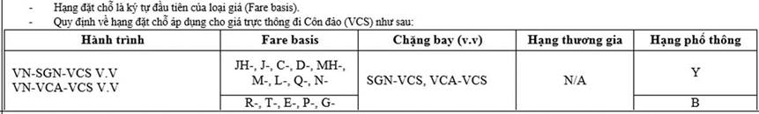

Trân trọng cảm ơn.